分工：李荣毅 李应飞 陈颖

二手商品交易系统
系统设计报告

1引言 3
1.1编写目的 3
1.2背景 3
1.3定义 3
1.4参考资料 4
2界面设计 4
2.1 User类 4
2.2 Administrator类 9
2.3 Article类 11
2.4 Comment类······················································································12
2.5 Collection类 13
3事务逻辑设计 15
3.1 User类 15
3.2 Administrator类 15
3.3 OrdinaryUser类 16
3.4 Article类 17
3.5 Comment类 18
3.6 Collection类 19
4数据库设计 19
4.1 用户信息类 19
4.2 文章管理类 20
4.3评论管理类 20
4.4 收藏管理类 21

软件设计说明书

1引言

1.1编写目的
本需求说明书目的在于：将用户提供的需求描述系统化、精确化、全面化。从而实现：
1．便于用户、分析人员和设计人员进行理解和交流。
2．支持目标软件系统的确认。
3．控制系统进化过程。
预期读者：软件设计者和测试者。

1.2背景
说明：
- 待开发的软件系统的名称：二手商品交易系统
- 本项目的任务提出者：李荣毅、李应飞、陈颖；
- 本项目的任务开发者：李荣毅、李应飞、陈颖；

1.3定义
名称 | 说明
帐号 | 用户注册时登记并验证的电子邮箱地址
用户分类 | 分为普通用户和管理者，每个帐号都有一个类别
用户信息管理 | 普通用户和管理者可通过该模块对用户信息进行增加、查询、修改、删除操作，分别对应注册、登录、修改用户信息、注销帐号
闲置商品信息管理 | 普通用户可以通过该模块对自己的闲置物品进行发布，查询，修改和删除。并且普通用户在进行发布和修改商品时，需要经过管理员的同意
购物车信息管理 | 普通用户（买家）可通过该模块对购物车信息进行添加、移出以及查询
订单信息管理 | 普通用户（买家）可通过该模块对订单进行提交、查询、确认以及取消，普通用户（卖家）可以查询、确认买家的订单信息

1.4参考资料
编号 | 参考资料 | 作者
1 | 《软件工程（第三版）》，高等教育出版社，2012 | 齐治昌等
2 | 《构建之法（第二版）》，人民邮电出版社，2015 | 邹欣
3 | 《Test-Driven Development with Python》，O'Reilly，2014 | Harry J. W

2界面设计
（根据精化类图逐个给出每个类相关界面的设计结果）

2.1User类

界面层：
index.html | 首页
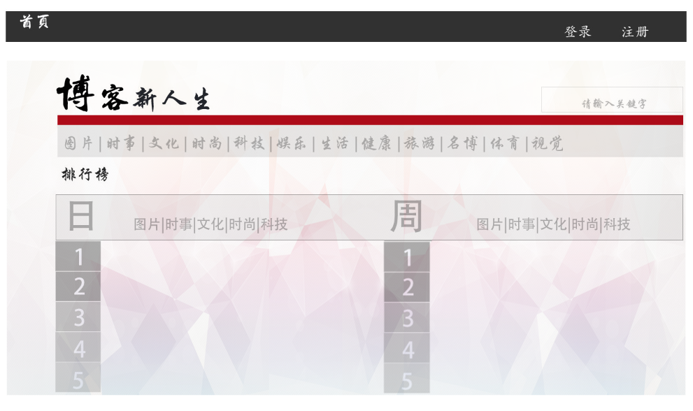
signin.html | 登录页面
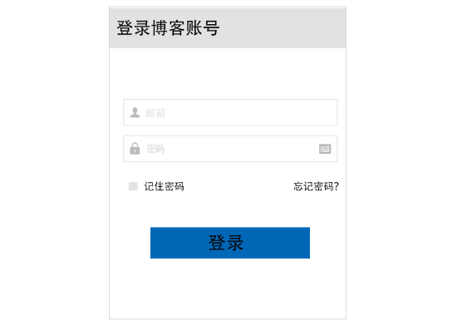
signup.html | 注册页面
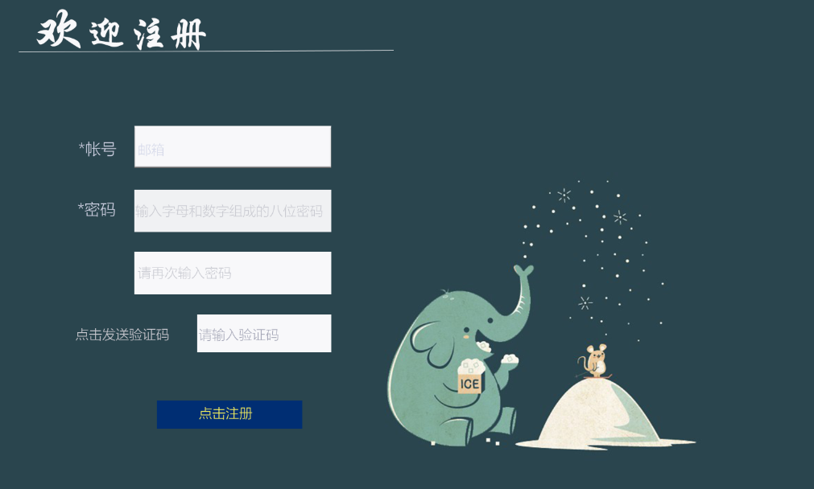
forgetpassword.html | 密码找回页面
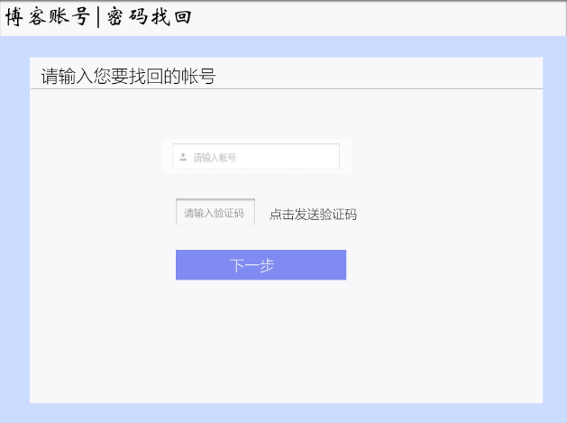
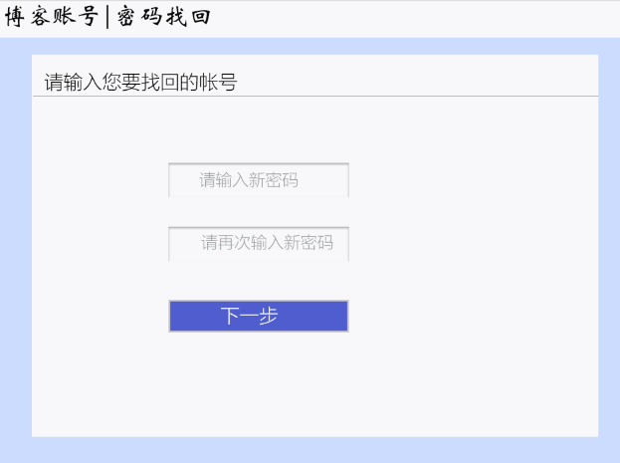
帐号找回后退出系统返回首页

resetpassword.html | 修改用户密码页面

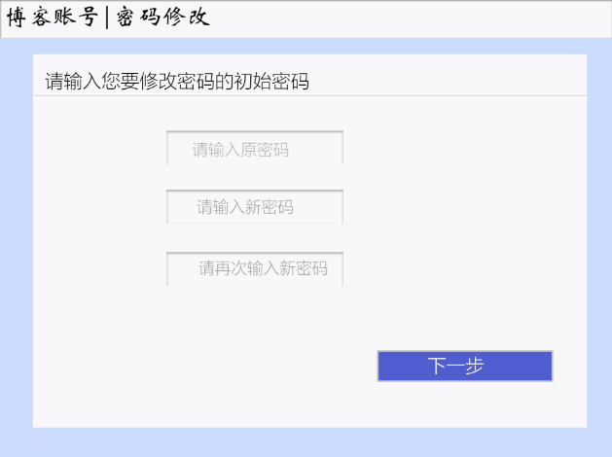

登陆成功之后的页面
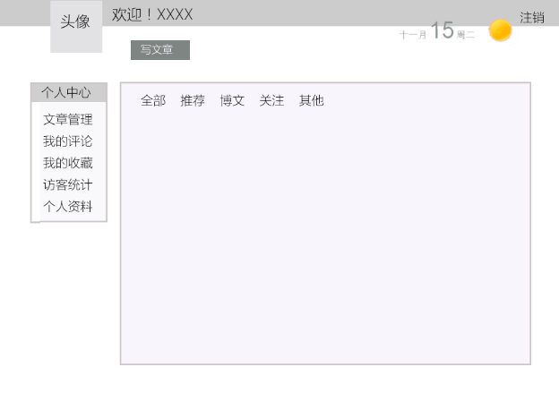

resetuserinfo.html | 修改用户信息页面
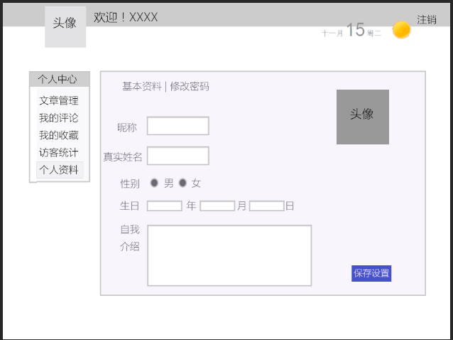

2.2 Administrator类
signin.html | 登录页面
index.html | 首页

登陆成功之后的页面
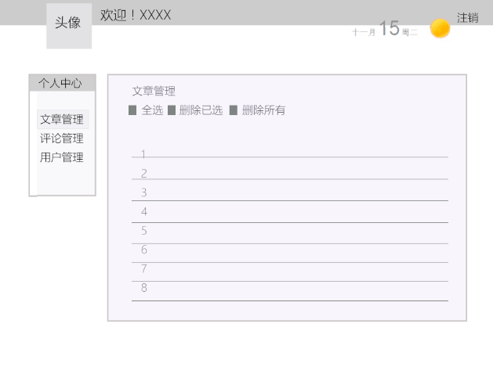

2. Article类
createarticle.html | 撰写文章页面

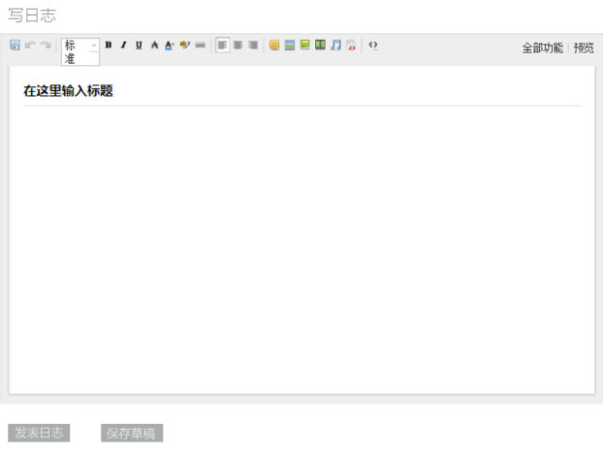
editarticle.html | 编辑文章页面

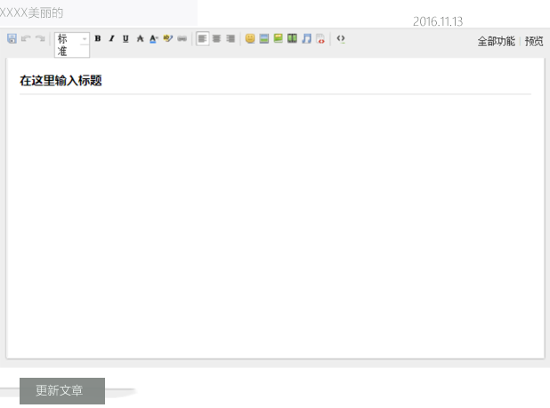
article.html | 展示文章页面
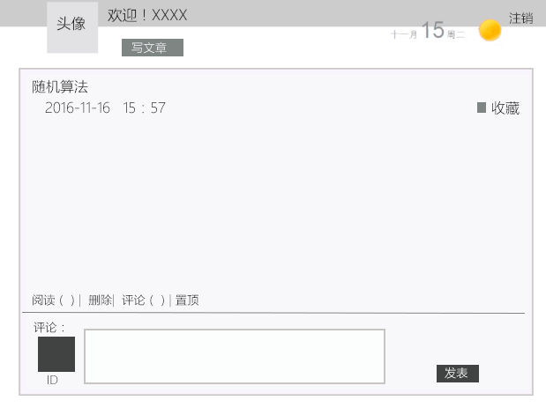

managearticle.html | 管理文章页面
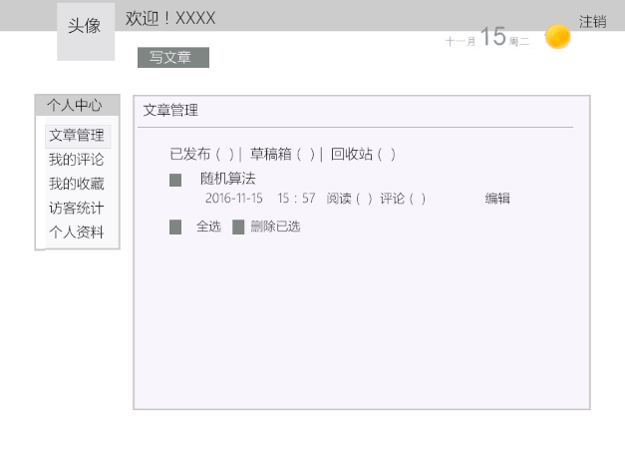

Comment类
createcomment.html | 新增评论页面
managecomment.html | 评论管理页面
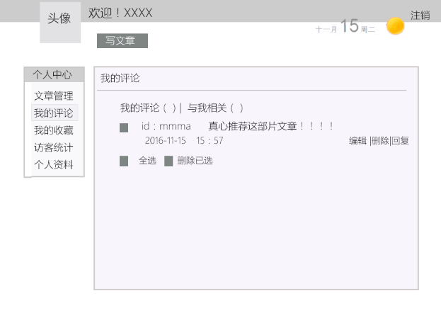

comment.html | 评论展示页面
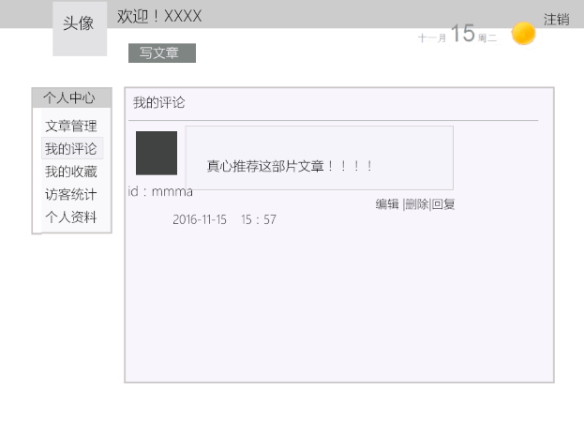

2.5 Collection类
createcollection.html | 添加收藏页面
managecollection.html | 收藏管理页面
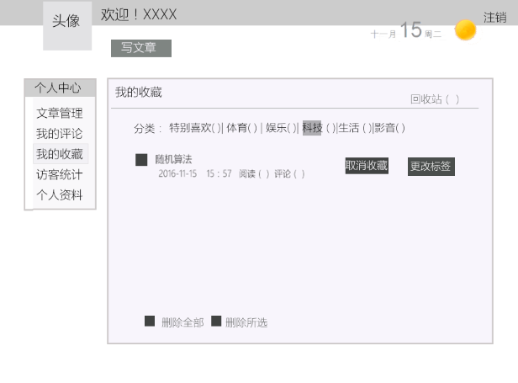

querycollection.html | 收藏查询页面
collection.html | 收藏展示页面

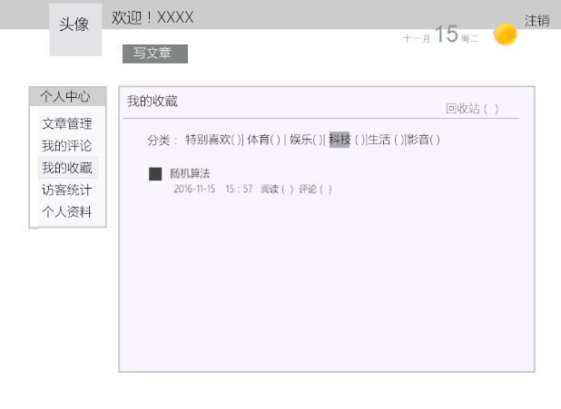

3事务逻辑设计
用详细设计方法之PDL完成，如已完成代码设计也可贴源码

3.1User类
signin.py 登录处理
Find the userID and password in the database;
If userID not found or inputPassWord != correctPassword then
If userID not found then
Goto signup.html;
Else
Goto error.html;
Else begin
index.html
End
End if
signup.py 注册处理
Find the userID in the database;
If userID not found then
Goto signup.html
Else
Goto error.html
End
End if
resetpassword.py 修改用户信息处理
find the record;
if the record is resetpassword then
user input the originalpassword
if the password correct then
user input the newpassword twice in the blank
if the twice input was same then
changepassword successful
else show wrong input
else Goto error.html
else begin resetuserinfo.html
end
end if
forgetpassword.py找回密码处理
Input the UserID in the blank
If UserID found and then
input the verification code
If verification correct then
Input newpasspword and input it again
If newpassword is valid and same then
UserID found successful
GOTO signin,html
Else show input error
Else show verification code was wrong
Else goto error.html
End
End if
Logout.py注销处理
Input the UserID which you want to logout
If the UserID found and then
Input the password
If the password correct an then
Logout the system
Else show password wrong
Else show UserID not exist
End
End if

3.2Administrator类
signin.py 登录处理
Find the userID and password in the database;
If userID not found or inputPassWord != correctPassword then
If userID not found then
Goto signup.html;
Else
Goto error.html;
Else begin
index.html
End
End if

3.3PRODUCT类
creatProduct.py添加商品处理

Goto createproduct.html;
Search for the product_id;
If the same product_id not found then
Begin
Add and display
Insert into the database;
End
Else
Then
Told user fail
End
End if
deleteProduct.py删除商品处理;
If (confirm_delete == true) then
Delete from the database;
Else return
End if
editProduct.py修改商品处理;
Goto updateproduct.html
Search for the article;
If the product found then
Begin
revise and display;
revise into the database;
End
Else
Then
Told user error;
End
End if
skimProduct.py查询商品处理;
Input the product_id
If the product_id found then
Display the product in server;
Else show “Product is not exist!”
End
End if

3.4Comment类
addComment.py增加评论处理
Goto createcomment.html
Search for the comment ID;
If the commentID not found then
Begin
Add comment and display
Insert into the database;
End
Else
Then
Told user fail
End
End if
Deletecomment.py删除评论处理
If (deletecomment() == true) then
Delete from the database;
Else return
End if
editComment.py编辑评论处理;
Goto editcomment.html
Search for the commentID;
If the comment found then
Begin
revise and display;
revise into the database;
End
Else
Then
Told user error;
End
End if
lookoverComment.py查询评论处理;
If the commentID found then
Display the comment in page;
Else show “comment is not exist!”
End
End if

3.5Collection类
addCollection.py添加收藏处理
Goto createCollection.html
Choose the article which you want to collect
If found the article then
Collect and insert into the database
If (setTag()==true)then
Settag and insert into the database
Else end
Else told the user collection fail
End
End if
deleteCollection.py取消收藏处理
if the collectionid found then
delete from the database
else return
end
end if
lookupCollection.py查询收藏处理
Goto the querycollcetion.html
Display the collection article

4数据库设计
在数据库建立基表后截图

4.1 用户信息类
USER表
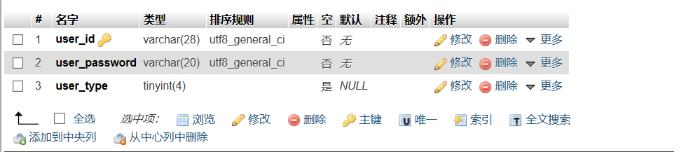

ADMINISTRATOR表
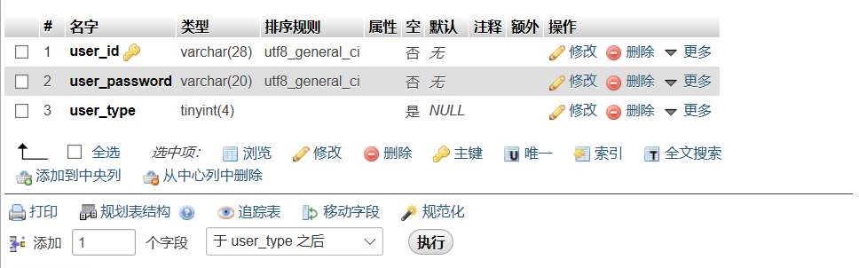
ORDINARY_USER表
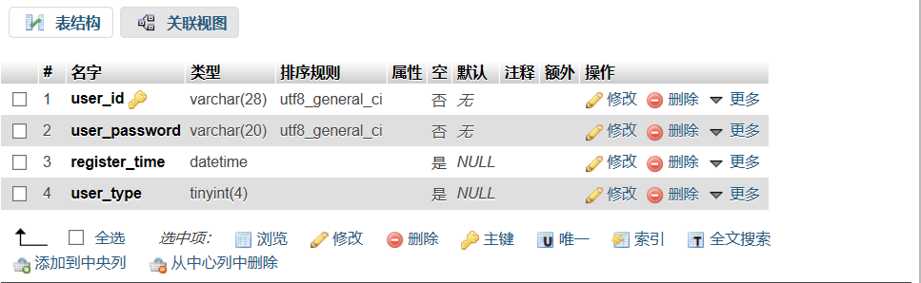

4.2product类

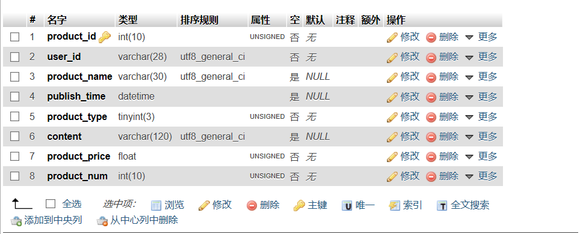

4.3 cart类
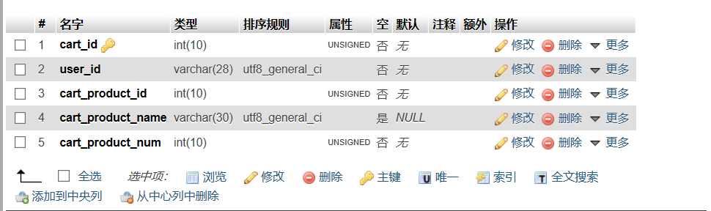

4.4ORDER类
